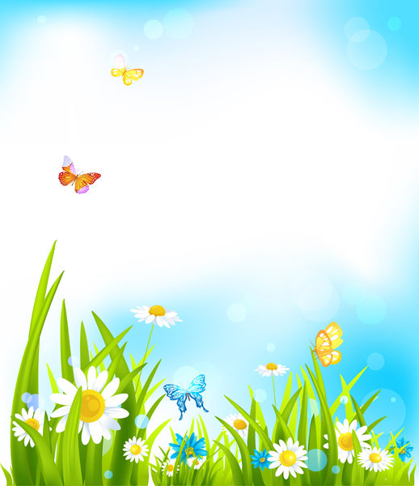
ЛЕКСИЧЕСКАЯТЕМА: «НАСЕКОМЫЕ»
Родителям рекомендуется
- рассмотреть насекомых (пчела, муравей, кузнечик, стрекоза, бабочка, божья коровка, муха, комар),
- обсудить их внешний вид, выделить части тела: голову, крылья, брюшко, усики, ноги,
- рассказать ребенку, какую пользу (вред) приносят насекомые, объяснить ребенку о пользе каждого.
«Назови ласково»
паук – паучок, комар – …, таракан – …, пчела – …, муха – …, жук – …, стрекоза – …
«Чьи лапки, чья голова?»
У муравья муравьиные лапки, муравьиная голова.
У пчелы – ……… лапки, …….. голова.
У комара – …….. лапки, ………голова.
У таракана – …… лапки, ……..голова.
У паука – ………… лапки, ……. голова.
«Насекомые-великаны»
употребление слов с увеличительными оттенками. Паук – паучище, жук – жучище, муравей – …, комар – … , червяк – …, шмель – …, клоп – …., таракан – …..

«Кто как передвигается?»
Составление сложных предложений со значением противопоставления. Ребенок не только подбирает нужное слово, но и повторяет предложение целиком.
Муравей ползает, а бабочка …
Гусеница ползает, а кузнечик …
Бабочка летает, а улитка …
Жук ползает, а стрекоза …
Оса летает, а червяк …
Улитка ползает, а стрекоза …
Паук ползает, а пчела…
Оса летает, а червяк…
Кузнечик прыгает, а комар …
Таракан ползает, а стрекоза …
Бабочка порхает, а муха …
«Подбери действие»
Пчела – жужжит, летает, жалит, собирает нектар…
Кузнечик – прыгает, стрекочет…
Бабочка-……
Оса-…

